eSIMを使ってiMessageを送信できますか？
はい、eSIMを使ってiMessageを送信できます。eSIMをインストールした後、iMessageをリセットする必要がある場合がありますのでご注意ください。以下の手順に従ってください。

1. デバイスの「設定」に移動します。

2. 「メッセージ」に移動します。
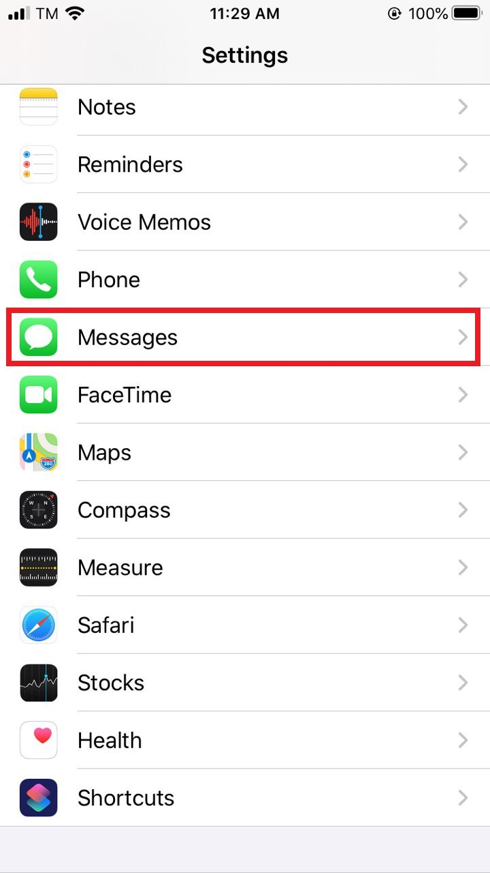
3. iMessageをオフにします。
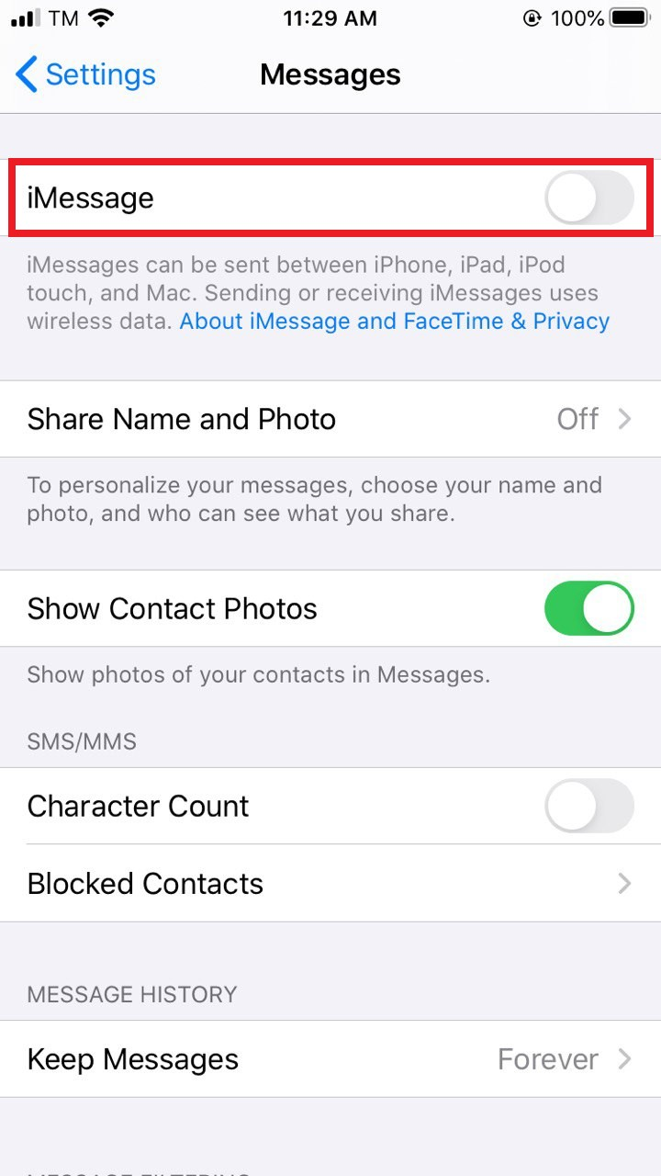
4. iMessageをオンに戻します。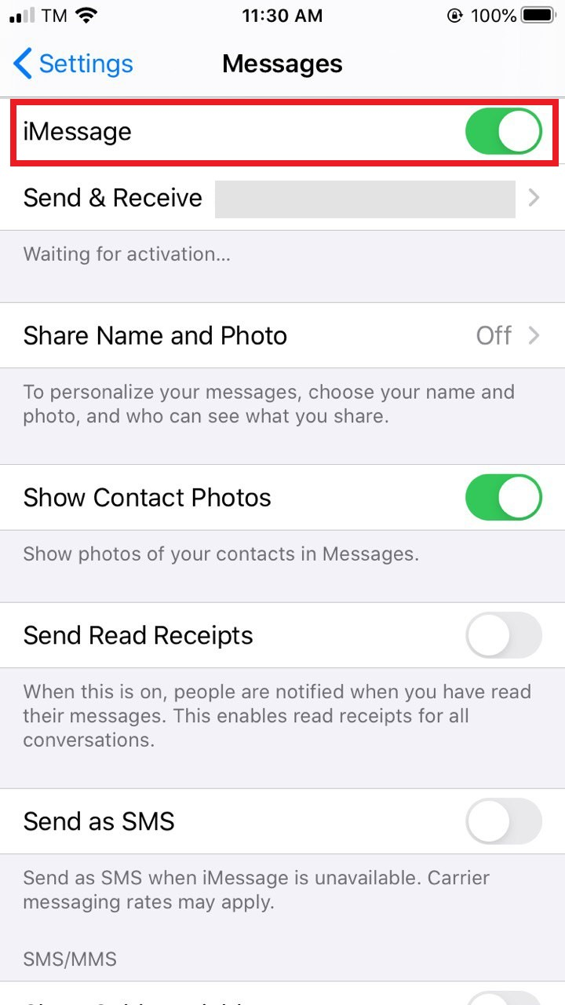
5. 「メッセージを手動で入力」を選択します。
6. 「送受信」をタップします。
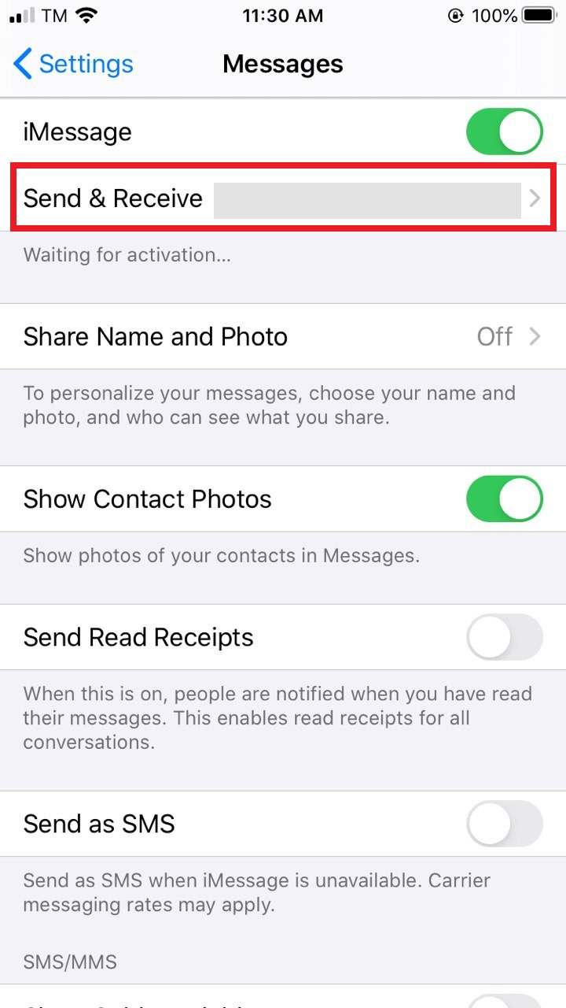
7. 電話番号のチェックを外し、メールアドレスが選択されていることを確認します。これにより、データ接続のみを使用してiMessageを送受信できるようになります。
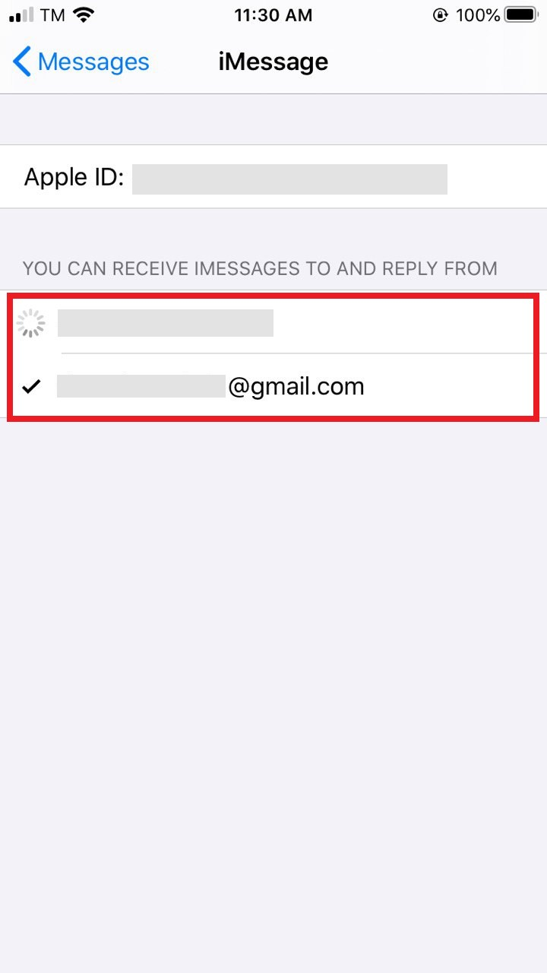
eSIMが不要になり、メインSIMに戻したい場合は、以下の手順に従ってください。「設定」>「メッセージ」>「送受信」を選択し、電話番号を再度確認してください。

